Конспект уроку з фізики Лукиної Катерини Федорівни
Тема: Сила тяжіння. Вага.
Клас: 7
Мета уроку:
- Ознайомити учнів з поняттям сили тяжіння та її властивостями.
- Вивчити закон всесвітнього тяжіння.
- Розглянути вплив сили тяжіння на рух тіл.
Компоненти ключових компетентностей:
- уміння – здобувачі освіти навчаються пояснювати фізичні основи явища сили тяжіння та його значення в природі та техніці; розвивають вміння розраховувати силу тяжіння.
- ставлення – учні підвищують інтерес до вивчення фізики через демонстрацію реальних прикладів дії сили тяжіння.
Навчальні ресурси: підручник з фізики, фізичні прилади, таблиці СІ та префіксів.
Тип уроку: вивчення нового матеріалу.
ХІД УРОКУ
1. Організаційний момент (5 хв)
- Привітання учнів.
- Перевірка готовності до уроку.
2. Вступ до теми (10 хв)
Запитати учнів, що вони знають про силу тяжіння. Чому предмети падають на землю?
Обговорити повсякденні приклади сили тяжіння (падіння яблука, рух води в річці).
3. Теоретична частина (15 хв)
Гравітаційна взаємодія
Що тримає нас на Землі? Чому ми завжди приземлюємося, коли стрибаємо? Чому яблука завжди падають з дерев униз, а не вгору? Чому водоспад несеться до землі?
Причина всіх цих явищ полягає в тому, що Земля притягує до себе всі тіла.
Як ви думаєте, властивість притягувати притаманна тільки нашій планеті?
Усі тіла також притягують до себе Землю.
Притягання Місяця спричиняє на Землі припливи та відпливи.
Сонце притягує планети, включаючи Землю і тому вони рухаються навколо нього по певних орбітах.
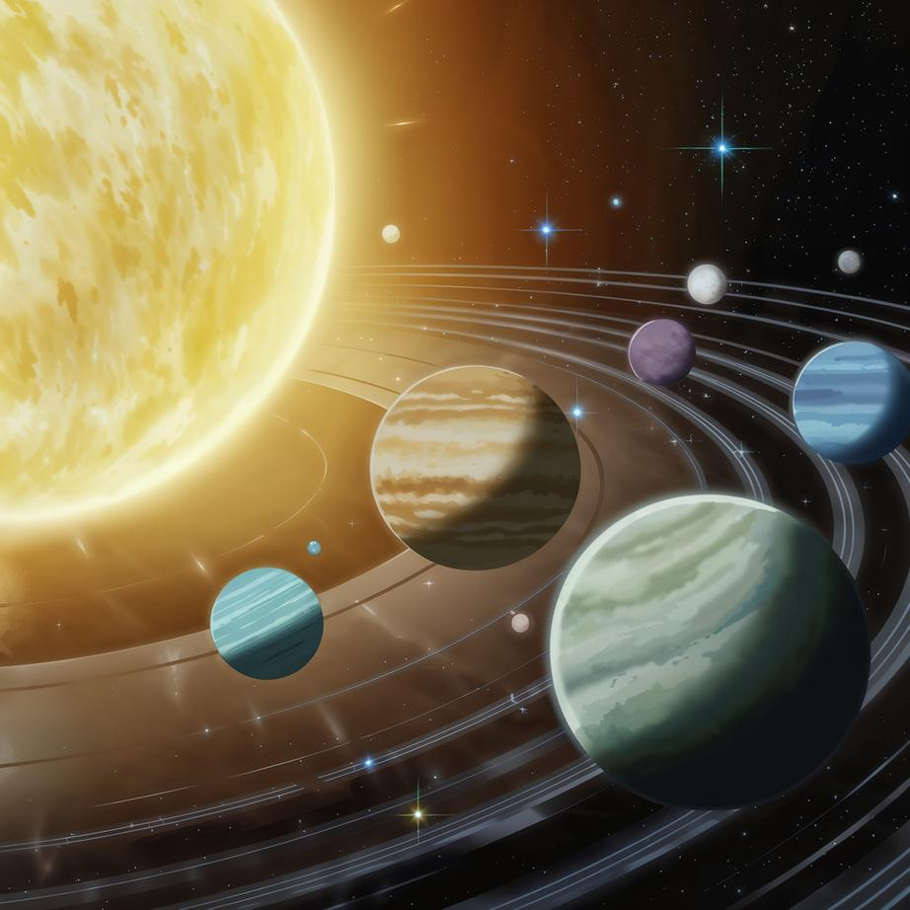

У 1687 р. Ісаак Ньютон (1642-1727) сформулював закон, згідно з яким між усіма тілами Всесвіту існує взаємне притягання. Таке взаємне притягання об’єктів називають гравітаційною взаємодією або всесвітнім тяжінням.
Астронавт, що підстрибнув на Місяці теж приземлюється, але не так як на Землі. Причина тому – набагато менша маса.
Ще Ньютон виявив, що інтенсивність гравітаційної взаємодії тим більша, чим більші маси тіл і менша відстань між ними.
У фізиці силу гравітаційного притягання Землі, яка діє на тіла поблизу її поверхні, називають силою тяжіння.
Сила тяжіння Fтяж– це сила, з якою Земля притягує всі предмети до себе.
Fтяж=mg
Fтяж – значення сили тяжіння;
m – маса тіла;
g – коефіцієнт пропорційності, який називають прискорення вільного падіння. Прискорення – це те, що змушує предмети змінювати свою швидкість. Так Земля змушує усі тіла збільшувати свою швидкість щосекунди на 9, 8 м/с.
Вплив сили тяжіння на різні об'єкти (люди, предмети).
Прискорення вільного падіння:
Прискорення – це те, що змушує предмети змінювати свою швидкість. Так Земля змушує усі тіла збільшувати свою швидкість щосекунди на 9, 8 м/с.
Середнє значення прискорення вільного падіння g=9,8 Нкг (під час розв’язання задач для спрощення розрахунків інколи беруть g≈10Нкг).
Вага тіла P – це сила, з якою внаслідок притягання до Землі тіло тисне на горизонтальну опору або розтягує вертикальний підвіс.
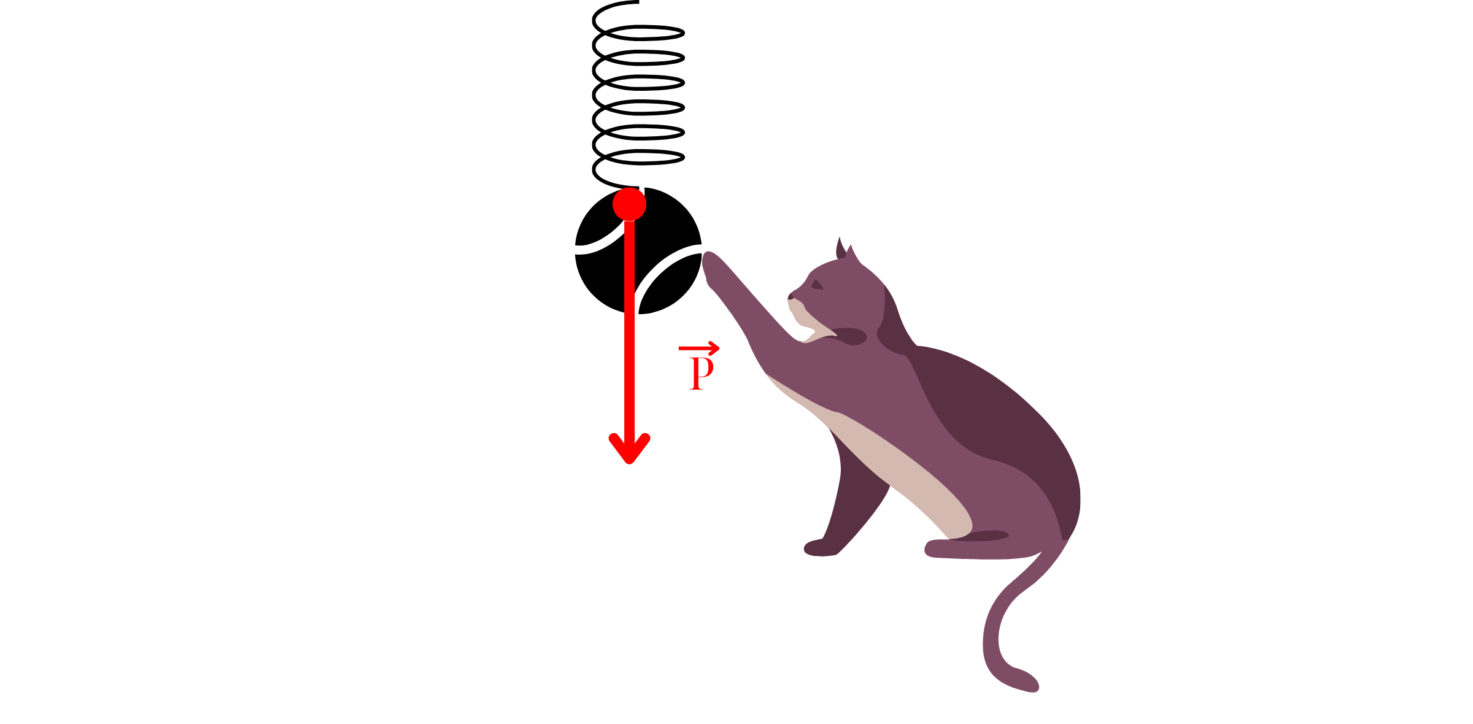
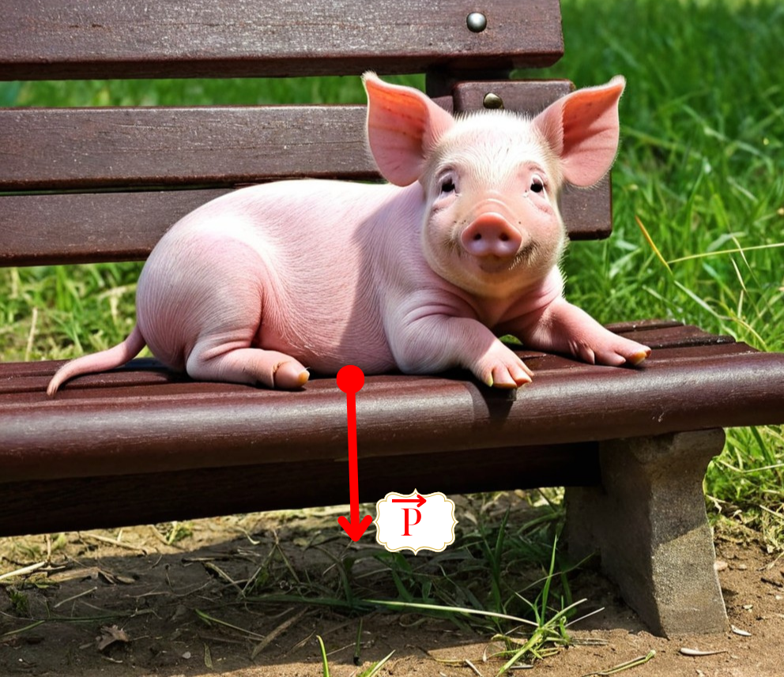
Одиниця ваги в СІ – ньютон: P=Н
Якщо тіло перебуває в стані спокою або прямолінійного рівномірного руху, то його вага збігається за напрямком із силою тяжіння і дорівнює їй за значенням:
P=mg
Яка різниця між вагою тіла та силою тяжіння?
Потрібно розрізняти силу тяжіння і вагу тіла. Сила тяжіння діє на тіло, вага тіла діє на опору або підвіс.
4. Розв’язування задач (15 хв)
- Експеримент:
Гравітація і орбіти (онлайн симуляція) https://phet.colorado.edu/uk/simulation/gravity-and-orbits
- Провести експеримент з падінням двох предметів (наприклад, кульки і аркуша паперу). Запитати учнів, чому вони падають з різною швидкістю.
- Обговорити результати експерименту: вплив опору повітря.
Задачі на розрахунок сили тяжіння:
- Який найпоширеніший напрямок руху лави під час виверження вулкану?
- На Землі маса яблука становить 0,2 кг. Яка сила тяжіння діє на це яблуко?
- На Землі маса м'яча становить 0,5 кг, а маса книги – 1,5 кг. Яка з цих речей має більшу силу тяжіння?
5. Підсумок уроку (5 хв)
- Підвести підсумки: що таке сила тяжіння, її вплив на речі навколо.
- Запитати учнів, як вони можуть спостерігати силу тяжіння у повсякденному житті.
- Вправа на рефлексію https://wordwall.net/resource/36691566/%d1%80%d0%b5%d1%84%d0%bb%d0%b5%d0%ba%d1%81%d1%96%d1%8f
6. Домашнє завдання:
- Опрацювати § 25
- Створити модель або макет, що демонструє дію сили тяжіння.
Використані джерела:
- https://ideogram.ai
- Підручник Фізика 7 клас Автори: Бар'яхтар, Божинова, Довгий, Кірюхін, Кірюхіна, за редакцією Довгого 2024 р.

